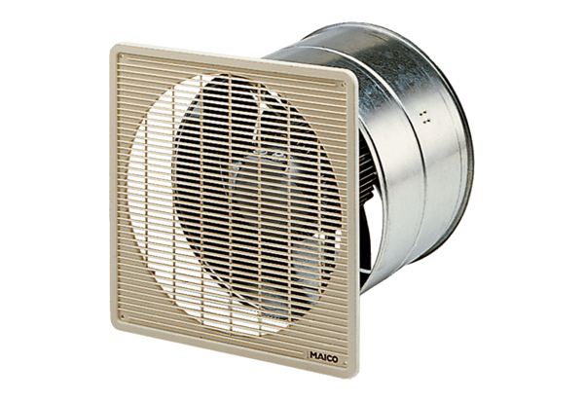Axial-Wandeinbauventilator DZF 45/4 BVerpackungseinheit: 1 StückSortiment: C
Artikelnummer: 0085.0109Hersteller: MAICO

